МСК-107.301 |  | Карусель "Спираль"
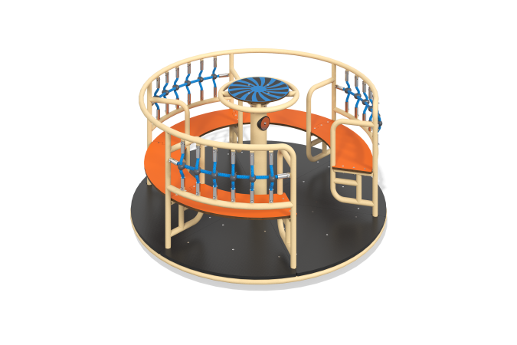

Размеры, мм: | 1664x1664x859 | Вес, кг: | 163.17
Характеристики материалов
Материалы: металл, HPL пластик, ламинированная фанера, армированный полипропиленовый канат.
Общее описание конструкции
Изделие представляет собой круглую вращающуюся платформу, соединенную с неподвижным рулем при одной вращательной степени свободы и имеющую сиденья с ограничительными поручнями на секторе, занимающем 5/6 угловой величины всей карусели. В верхней карусели установлен статичный “руль”, который является круговым поручнем, служащим опорой для вращения карусели. В верхней части руля установлен статичный плоский круг из пластика HPL, на котором фрезерованием выполнено декорирование, имитирующее гипнотическую спираль.
Материалы и комплектующие
Окрашенная порошковой краской сталь со слоем цинкосодержащего грунта, штампованный изогнутый лист из нержавеющей стали, пластик HPL толщиной 10 мм, полипропиленовый шестипрядный армированный канат, нержавеющий крепеж. Пол выполнен из противоскользящей водостойкой ламинированной фанеры.
Каркас
Представляет собой основу из круглой трубы диаметром 108 мм и толщиной стенки 3 мм, к которой закреплена вращающаяся часть карусели. Каркас вращающейся части выполнен из круглой трубы диаметром 33,5 мм и толщиной стенки 2,8 мм. Каркас представлен шестью вертикальными круглыми трубами, соединенными горизонтальным дугообразным поручнем с разомкнутым сегментом для входа/выхода. К основанию также закреплен статичный “руль”. Заполнение сегментов каркаса карусели выполнен из сеток, сплетенных из устойчивого к УФ-излучению полипропиленового шестипрядного армированного каната диаметром 16 мм. Соединения каната выполнены из прочного пластика и (или) из специализированного нержавеющего крепежа.
Вал карусели выполнен из стали марки не ниже 20. Вращение обеспечивают два подшипниковых модуля.

